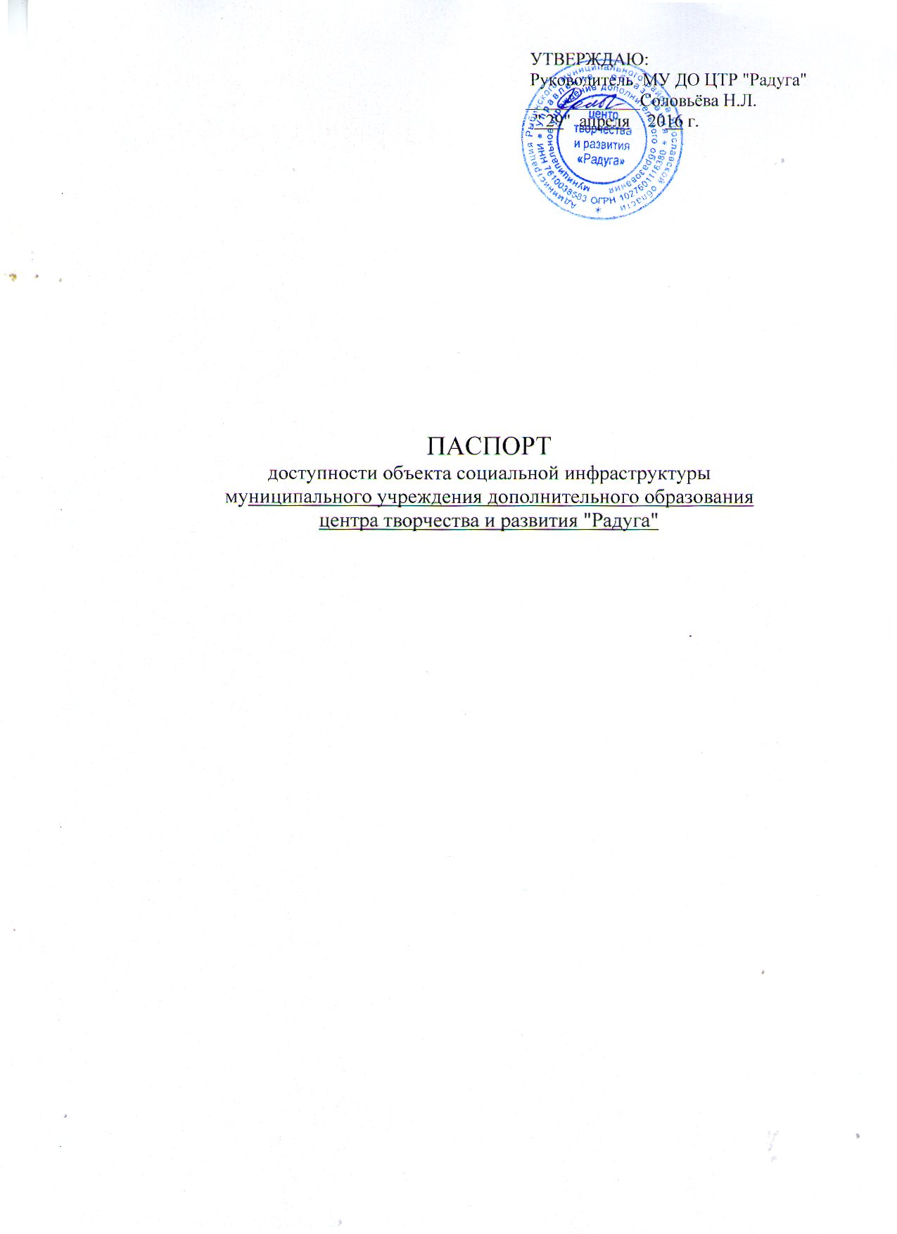

1. Общие сведения об объекте

1.1. Наименование (вид) объекта муниципальное учреждение дополнительного образования центр творчества и развития "Радуга"
1.2. Адрес объекта:152980, Ярославская область, Рыбинский р-н., п.Тихменево, ул. Свердлова, д. 30
1.3. Сведения о размещении объекта:
- отдельно стоящее здание ____-___ этажей, ________-____ кв. м
- часть здания ___2_______ этажей (или на __________ этаже), 512,4 кв. м
- наличие прилегающего земельного участка (да, нет); нет кв. м
1.4. Год постройки здания 1985 г., последнего капитального ремонта - _
1.5. Дата предстоящих плановых ремонтных работ: текущего 2016 год замена трубопровода холодного водоснабжения, капитального _____-____
Сведения об организации, расположенной на объекте
1.6. Название организации (учреждения) (полное юридическое наименование -
согласно Уставу, краткое наименование) муниципальное образовательное учреждение дополнительного образования центр творчества и развития "Радуга", МУ ДО ЦТР "Радуга"
1.7. Юридический адрес организации (учреждения) Российская Федерация,152980,Ярославскачя область, Рыбинский р-н., посёлок Тихменево, улица Свердлова, дом 30.
1.8. Основание для пользования объектом (оперативное управление, аренда,
собственность) оперативное управление
1.9. Форма собственности (государственная, негосударственная) государственная
1.10. Территориальная принадлежность (федеральная, региональная,
муниципальная) муниципальная
1.11. Вышестоящая организация (наименование) Управление образования Рыбинского муниципального района
1.12. Адрес вышестоящей организации, другие координаты 152903, Ярославская область, г.Рыбинск, ул.Орловых д.1а. тел.: (4855) 22-20-07

2. Характеристика деятельности организации на объекте
(по обслуживанию населения)

2.1. Сфера деятельности (здравоохранение, образование, социальная защита,
физическая культура и спорт, культура, связь и информация, транспорт,
жилой фонд, потребительский рынок и сфера услуг, другое) : образование
2.2. Виды оказываемых услуг образовательная деятельность по дополнительным общеобразовательным общеразвивающим программам
2.3. Форма оказания услуг: (на объекте, с длительным пребыванием, в т.ч.
проживанием, на дому, дистанционно): на объекте, дистанционно.
2.4. Категории обслуживаемого населения по возрасту: (дети, взрослые
трудоспособного возраста, пожилые; все возрастные категории): все возрастные категории.
2.5. Категории обслуживаемых инвалидов( инвалиды, передвигающиеся на
коляске, инвалиды с нарушениями опорно-двигательного аппарата; нарушениями
зрения, нарушениями слуха, нарушениями умственного развития):
в рамках действующего законодательства Российской Федерации - инвалиды, передвигающиеся на коляске, инвалиды с нарушениями опорно-двигательного аппарата; нарушениями зрения, нарушениями слуха, нарушениями умственного развития.
2.6. Плановая мощность: посещаемость (количество обслуживаемых в день),
вместимость, пропускная способность ______150____________________________
2.7. Участие в исполнении ИПР инвалида, ребенка-инвалида (да, нет) нет

3. Состояние доступности объекта

3.1. Путь следования к объекту пассажирским транспортом
(описать маршрут движения с использованием пассажирского транспорта)
рейсовый автобус № 159 маршрут с остановки «Автовокзал г. Рыбинска» до конечной остановки «п. Тихменево» (время следования - 50 мин.), железнодорожным транспортом по расписанию.
Наличие адаптированного пассажирского транспорта к объекту: отсутствует.
3.2. Путь к объекту от ближайшей остановки пассажирского транспорта:
3.2.1. расстояние до объекта от остановки транспорта __2000 метров
3.2.2. время движения (пешком) _______20__минут.
3.2.3. наличие выделенного от проезжей части пешеходного пути (да, нет)
3.2.4. Перекрестки: нерегулируемые; регулируемые, со звуковой
сигнализацией, таймером; нет
3.2.5. Информация на пути следования к объекту: акустическая, тактильная,
визуальная; нет
3.2.6. Перепады высоты на пути: есть, нет (описать) бетонные плиты
Их обустройство для инвалидов на коляске: да, нет

3.3. Организация доступности объекта для инвалидов - форма обслуживания <*>

N  п/п | Категория инвалидов  (вид нарушения) | Вариант организации  доступности объекта  (формы обслуживания) <*>
1 | Все категории инвалидов и МГН | ДУ
 | в том числе инвалиды:
2 | передвигающиеся на креслах-колясках
3 | с нарушениями опорно-двигательного аппарата | ДУ
4 | с нарушениями зрения | ДУ
5 | с нарушениями слуха | ДУ
6 | с нарушениями умственного развития | ДУ

--------------------------------
<*> Указывается один из вариантов: "А", "Б", "ДУ", "ВНД".

3.4. Состояние доступности основных структурно-функциональных зон

N  п/п | Основные структурно-функциональные зоны | Состояние доступности, в  том числе для основных  категорий инвалидов <**>
1 | Территория, прилегающая к зданию (участок) | ДП-И (О,Г,У)
2 | Вход (входы) в здание | ДУ
3 | Путь (пути) движения внутри здания  (в т.ч. пути эвакуации) | ДУ
4 | Зона целевого назначения здания  (целевого посещения объекта) | ДУ
5 | Санитарно-гигиенические помещения | ДУ
6 | Система информации и связи (на всех зонах) | ДП-И (К, О, У)
7 | Пути движения к объекту  (от остановки транспорта) | ДП-И (О,Г,У)

--------------------------------
<**> Указывается: ДП-В - доступно полностью всем; ДП-И (К, О, С, Г, У)
- доступно полностью избирательно (указать категории инвалидов); ДЧ-В -
доступно частично всем; ДЧ-И (К, О, С, Г, У) - доступно частично
избирательно (указать категории инвалидов); ДУ - доступно условно, ВНД -
временно недоступно.

3.5. Итоговое заключение о состоянии доступности ОСИ:
_________________________________ объект доступен условно______________

4. Управленческое решение

4.1. Рекомендации по адаптации основных структурных элементов объекта

N  п/п | Основные структурно-функциональные зоны  объекта | Рекомендации по адаптации  объекта (вид работы) <*>
1 | Территория, прилегающая к зданию (участок) | текущий ремонт
2 | Вход (входы) в здание | текущий ремонт, оборудование кнопки-вызова персонала; противоскользящее покрытие; вывеска шрифтом Брайля.
3 | Путь (пути) движения внутри здания  (в т.ч. пути эвакуации) | организация альтернативной формы обслуживания
4 | Зона целевого назначения здания  (целевого посещения объекта) | организация альтернативной формы обслуживания
5 | Санитарно-гигиенические помещения | организация альтернативной формы обслуживания
6 | Система информации на объекте  (на всех зонах) | организация альтернативной формы обслуживания
7 | Пути движения к объекту  (от остановки транспорта) | организация альтернативной формы обслуживания
8 | Все зоны и участки | организация альтернативной формы обслуживания

--------------------------------
<*> Указывается один из вариантов (видов работ): не нуждается; ремонт
(текущий, капитальный); индивидуальное решение с ТСР; технические решения
невозможны - организация альтернативной формы обслуживания.

4.2. Период проведения работ ____ до 2020 года
в рамках исполнения _ плана-графика_ поэтапного повышению доступности__ для инвалидов объектов образования и предоставляемых услуг на 2016 г. , утверждённого Управлением образования администрации РМР_
(указывается наименование документа: программы, плана)
4.3. Ожидаемый результат (по состоянию доступности) после выполнения работ
по адаптации обеспечение доступа по всем функциональным зонам всем категориям инвалидов, посещающим учреждение: организована альтернативная форма предоставления услуг дополнительного образования (дистанционно)
Оценка результата исполнения программы, плана (по состоянию доступности)
______________________________________-_____________________________________
4.4. Для принятия решения требуется, не требуется (нужное подчеркнуть):
Согласование
_________________________________-__________________________________________
Имеется заключение уполномоченной организации о состоянии доступности
объекта (наименование документа и выдавшей его организации, дата),
прилагается
________________________________ нет________________________
4.5. Информация размещена (обновлена) на Карте доступности субъекта
Российской Федерации дата __________________ нет___________________________
(наименование сайта, портала)

5. Особые отметки

Паспорт сформирован на основании:
1. Анкеты (информации об объекте) от "_29_" апреля___ 2016 г.
2. Акта обследования объекта: N акта _1_ от " 29 " апреля 20 16 г.

